Уважаемые заларинцы:
охотники, рыбаки,
собаководы!

Приглашаем 16-17 августа 2014 г. в с. Тагна Заларинского района на
I Межрайонный фестиваль охотников, рыбаков и путешественников Мероприятие обещает быть очень интересным и насыщенным.
В программе:
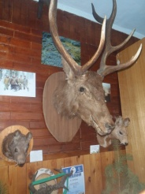
16 августа
9.00 -10.00 – регистрация, знакомство общение.
10.00 - 17.00 -выставка охотничьих трофеев «В медвежьем углу» (музей с. Тагна).
10.00- 17.00 - выставка- продажа товаров для охоты и рыбалки (площадь больничного комплекса).
10.00 -17.00 - выставка – продажа сувенирной продукции (площадь комплекса).
11.00 -11.20 - открытие фестиваля.
11.20 - 12.30 – выводка охотничьих собак.
  - - 13.00 - веселые старты для детей
«Рыбаки - охотники».
11.30-20.00- катание на лодке.
11.30- 20.00 - катание на лошадях.
13.00-14.00 - обед.
14.00-15.30 – соревнование по стендовой стрельбе.
15.30 – 16.00 - открытие фотовыставки « Охота, рыбалка и активный отдых» (Тагнинский ДД).
16.00 - 17.00. – презентация туристических ресурсов Заларинского района (Тагнинский ДД).
17.00 – 18.00. - поход в «Страну тагнинской сказки» (презентация 1 этапа проекта).
17.00- 18.00 -национальная кухня. Бурятский бухлер.
18.00- 20.00 - конкурс рыбаков по ловле поплавочной удочкой.
18.00-21.00- концертная программа « Моя Родина –
Сибирь». Подведение итогов Фестиваля, награждение.
21.00 -23.00 - дискотека.
21.00-24.00- вечер у костра древнебурятских улигеров.
Охотничьи и рыбачьи байки.
17августа
9.00-11.00 - детский конкурс рыбаков;
11.00- 13.00 - детская приключенческая игра « Как пройти сквозь стену»;
11.00-13.00 - катание на лодке;
11.00- 13.00 - катание на лошадях;
12.00- 13.00 –приготовление ухи;
13.00-14.00 –обед;
14.00- 15.00 – закрытие Фестиваля. Подведение итогов, награждение;
16. 00 – отъезд.

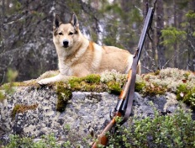

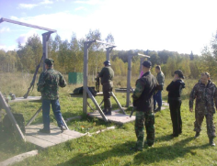

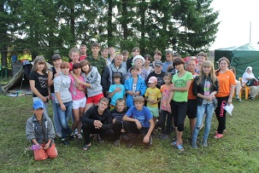

В рамках фестиваля пройдет четыре конкурса:
- Фотоконкурс районного значения «Охота, рыбалка и активный отдых».
Конкурс проводится по 3 номинациям:
-« Рыба моей мечты»- фотографии охотничьих и рыболовных трофеев;
- «Очевидное-невероятное» – необычные или смешные фотографии, сделанные на природе;
- «Вдали от цивилизации» – фотографии любимых мест участника (природные уголки, места отдыха и т.д.)
Размер работ не менее 20х30см. Возраст участников не ограничен. Заявки принимаются до 12 августа 2014г.
- Командно – личные соревнования по ловле поплавочной удочкой. Участниками могут быть мужчины и женщины, дети до 14 лет участвуют в соревновании в присутствии взрослых. Конкурс для взрослых пройдет 16 августа в с. Тагна. Конкурс рыбаков для детей пройдет 17 августа в с. Тагна. Заявки принимаются до дня участия включительно.
- Межрайонная выводка охотничьих собак.
В выводке участвуют владельцы охотничьих собак со своими питомцами. К выводке допускаются собаки в возрасте от 10 месяцев до 10 лет. Заявки принимаются до дня участия включительно.
- Командно-личные соревнования по стендовой стрельбе.
Возраст участников соревнований не ограничивается. Каждая команда состоит из 3-х человек. Заявки принимаются до дня участия включительно
Заявки принимаются по тел. 8 950 126 43 15 или электронную почту musihina-irina@mail.ru .
Более подробную информацию можно посмотреть на сайте администрации МО «Заларинский район» Zalari.ru в отделе ТУРИЗМ.

В программе Фестиваля 17 августа проводится Детская приключенческая игра «Как пройти сквозь стену» на конкурсной основе по материалам Фестиваля и местной истории. В конкурсной игре принимают участие дети в возрасте 6-14лет. Заявки на участие принимаются по тел. 8 952 629 74 97, 8 950 073 01 13.

